*Gente del Po* es un acercamiento personal y documental al paisaje natural y humano

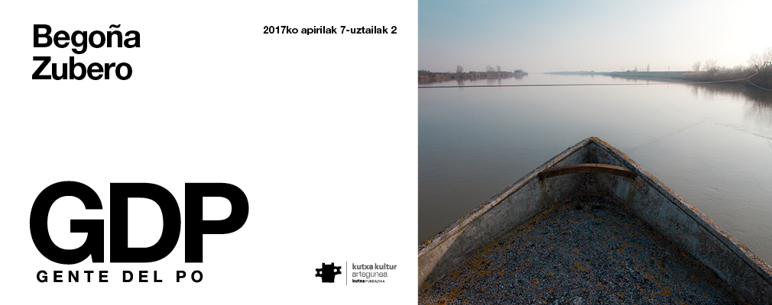

La fotógrafa bilbaína Begoña Zubero recorre los pasos de Antonioni por el río Po en la sala Artegunea de Kutxa

**San Sebastián, 6 de abril de 2017**. Tras la exposición *Alberto* *Schommer…hacia la modernidad*, la sala Kutxa Kultur Artegunea acoge una propuesta de alta calidad de la fotógrafa Begoña Zubero. Se trata de un acercamiento entre personal y documental al paisaje natural y humano entorno al río Po (Italia).

*Gente del Po* es un hito más en la línea de exposición trazada para la sala, centrada en la fotografía. Un arte al que Kutxa Fundazioa ha prestado siempre una especial atención y dedicado recursos a su recuperación, conservación y difusión, a través de Fototeka Kutxa y de la programación de sus salas de exposiciones.

**Begoña Zubero**

Begoña Zubero (Bilbao, 1962) se formó como fotógrafa en Madrid (Universidad Complutense) y Nueva York (School of Visual Arts), donde vivió y trabajó durante cuatro años. Actualmente vive y trabaja en Bilbao.

Desde sus primeros proyectos ha desarrollado una fotografía de tesis de impecable factura técnica, formal y estética, en la que la documentación e investigación le han permitido elaborar unas imágenes de gran calado intelectual.

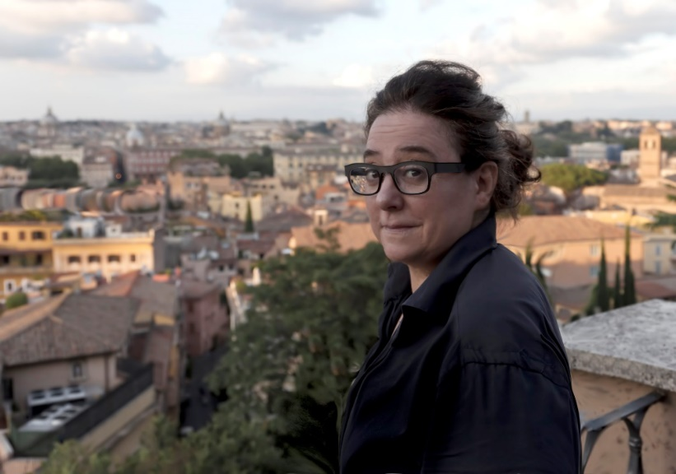

Tras su etapa neoyorquina, en la que aún se le ve probando diferentes lenguajes, en los años 90 trabaja los bodegones, encontrados o montados, en los que manifiesta ya las enormes posibilidades de hablar de lo humano a través de los objetos, sin mostrar las personas. Esta será una característica que reaparece precisamente en la exposición *Gente del Po*, en la que Zubero muestra su particular habilidad para contar sin mostrar explícitamente, aproximándose a los objetos y los lugares con una enorme sensibilidad.

En series anteriores ha trabajado temas como las *Flores*, o *Abstracciones*, pero desde el año 2000, en que participa en el proyecto 7x7x7 para la conmemoración del setecientos aniversario de la fundación de Bilbao, se mueve en espacios abiertos: Roma, Berlín, Polonia, Rusia, Armenia y, ahora, el río Po.

La elección de los lugares no es, en su caso, una cuestión puramente estética, sino que a menudo éstos constituyen el testigo de sucesos o acciones de una gran trascendencia. Se trata de series que inciden en la memoria histórica a través del paisaje y la arquitectura. Nos habla, pues, de la huella humana en el entorno, de la revelación de una historia en los signos visibles de cada lugar.

Ha impartido talleres de fotografía y foto-serigrafía en museos (Bellas Artes de Bilbao y Guggenheim de Nueva York y Bilbao). Desde los años 80 ha realizado numerosas exposiciones individuales y colectivas. Por citar alguna: *North by North* en la4th Floor Gallery de Manchester en 2001 o *España en Roma*, en el Instituto Cervantes de Roma en 2003. También ha realizado la foto fija de algunas películas: *Sálvate si puedes* (1994), *Hotel y domicilio* (1995), *Menos que cero* (1995).

Su obra está presente en colecciones particulares e institucionales como la colección Fundación Ordoñez Falcó, Fundación Museo Artium de Vitoria-Gasteiz, Ayuntamiento de Vitoria-Gasteiz, Fundación Bilbao Arte, Colección Juntas Generales de Bizkaia, Museo Cívico Irpino (Balatia, Italia) o la colección del Gobierno Vasco. En 2006 obtuvo el Premio Internacional de Fotografía Pilar Citoler de Córdoba.

**La exposición**

Sus últimos cuatro años de residencia en Italia han tenido como resultado la serie que ahora se presenta bajo el sugerente título *Gente del Po.* Este proyecto surgió tras el descubrimiento de la faceta de Michelangelo Antonioni como fotógrafo gracias a las imágenes que acompañan a su artículo *Per un film sul fiume Po,* publicado en 1939 en la mítica revista *Cinema.* En él se preguntaba si la manera de regresar a la topografía física y humana del río que había pertenecido al paisaje de su juventud debía ser a través del documental o la ficción. Zubero retoma esta idea por medio de una aproximación fotográfica a los espacios explorados por Antonioni, lo que ha dado como resultado un complejo universo visual en el que el paisaje cobra protagonismo a través de la fotografía, escultura, video e instalación.

Si bien el paisaje puede entenderse como una ruptura con su trabajo anterior, lo es sólo en su vertiente formal, ya que la idea que subyace es la misma en la que ya había trabajado con anterioridad en su proyecto *Existenz,* un recorrido por la arquitectura de poder de los regímenes totalitarios europeos del siglo XX, en el que explora la importancia de la idea del registro y la memoria.

Ahora ya no lo hace por medio de las monumentales construcciones sino a través de imágenes en las que la naturaleza y el río cobran protagonismo, convirtiéndose en depositarios de la identidad, memoria e imaginación de la colectividad.

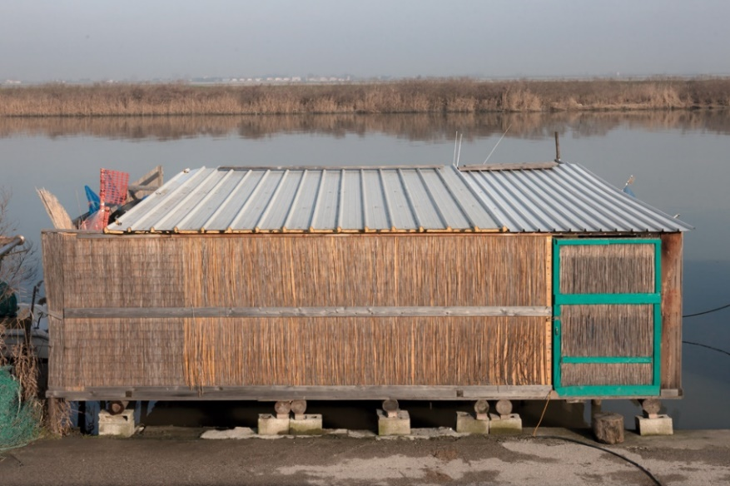

Begoña Zubero

*GDP Gente del Po*

Serie *Le capanne*, 2017

Fotografía

La ausencia de la figura humana no es impedimento para que la épica de la vida cotidiana se haga presente en las fotografías de Begoña Zubero a través de los testigos que la actividad antrópica deja en el medio natural, desde las autoconstruidas cabañas de pescadores hasta las chimeneas protagonistas de los paisajes industriales.

La interesante tensión que se genera entre la voluntad estético-pictórica, que no *pictorialista,* que asume la concepción clásica del paisaje como exponente del arte de la contemplación, y el terreno más expansivo y postconceptual del arte contemporáneo, que se incorporó a la fotografía de paisaje en Estados Unidos a partir del movimiento *New Topographics* desde mediados de la década de los setenta y que en Europa tendría su máxima expresión en la Escuela de Düsseldorf, aporta interés y complejidad a este trabajo, abriendo nuevos caminos para futuras investigaciones.

**Catálogo**

La Sala Kutxa Kultur Artegunea edita, con motivo de esta muestra, su primer catálogo, de 223 páginas, en euskera y castellano, con una separata en inglés y francés de los textos. Estos han sido escritos por Fernando Bayón y el comisario de la muestra, Enrique Martínez Lombó. El catálogo reproduce todas las obras que se exhiben en la sala.

Incluye también una Reproducción facsímil de la revista *Cinema: quindicinale di divulgazione cinematográfica*, nº 68, abril de 1939, transcrita en italiano, y traducida al euskara, castellano, inglés y francés.

**Actividades educativas**

Como es habitual y siguiendo una línea de rigor educativo, entendiendo la educación en el ámbito artístico como una herramienta para producir conocimiento se realizarán distintas actividades:

* talleres familiares (domingos de 12.00 a 13.30), para los que se rescatarán a unos simpáticos peces de su pecera para ayudarles a llegar al río Po a través de las imágenes de Begoña Zubero; tras esta aventura, crearemos y viviremos nuestro propio río dejando un rastro único en él.
* visitas guiadas gratuitas, los (domingos, a las 18.30 en euskera y a las 19.30 en castellano), sin más requisito que la inscripción previa en la propia sala o en el teléfono 943 001730.

**Fechas y horarios**

La exposición *GDP Gente del Po* permanecerá abierta al público en la sala Kutxa Kultur Artegunea entre los días 7 de abril y 2 de julio de 2017, de martes a domingo de 11.30 a 13.30 y de 17.00 a 21.00 horas. Como siempre, la entrada a la Sala es libre.